**Войневич Гилярыон Томашов, шляхтич (Woyniewicz Hilaryon Adam)**

8 октября 1810 г – крещение (НИАБ 136-13-894, лист 79, №50/1810-р (ориг)).

**НИАБ 136-13-894:** Лист 79. **Метрическая запись №50/1810-р (ориг).**

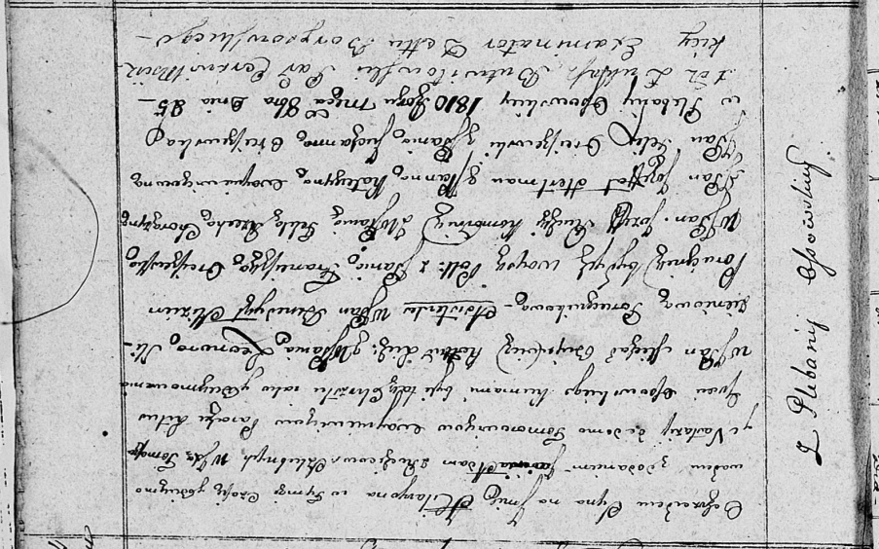

Осовская Покровская церковь. 8 октября 1810 года. Метрическая запись о крещении.

Woyniewicz Hilaryon Adam, WJP – сын законных супругов, шляхтич, с плебании Осовo.

Woyniewicz Tomasz, WJP – отец, шляхтич, плебания Осовo.

Woyniewiczowa Nastasia s Tomorowiczow, WJP – мать, шляхтянка, с плебании Осовo.

Bujewicz Michaś, WJP – кум, шляхтич.

Slizniowa Leonora, WJP – кума, шляхтянка, поручникова.

Slizień Benedykt, WJP – ассистент, шляхтич, поручик бывшего войска Польского.

Orciszewska Franciszka, JP – ассистентка, шляхтянка.

Rucki Jozef, WJP – ассистент, шляхтич, коморник.

Rzecha? Tekla, WJP – ассистентка, шляхтянка, хорунжего.

Hertman Jozef, JP – ассистент, шляхтич.

Woyniewiczowna Katerzyna, JP – ассистентка, шляхтянка.

Orciszewski Felix, JP – ассистент, шляхтич.

Orciszewska Juchanna, JP – ассистентка, шляхтянка.

Butwilowski Lukasz – ксёндз, администратор Мстижской церкви.